RELATÓRIO DO TESTE

Consulta de Agenda de Cobrança - Callcenter – Cenário 1: Realização da consulta de Agenda de Cobrança

Data do teste: 21/08/2025 15:02:16

[15:02:16] 🚀 INICIANDO TESTE DE CONSULTA DE REGISTRO DE CHAMADAS DO CALLCENTER

[15:02:16] ============================================================

[15:02:16] 🚀 Inicializando driver do Chrome...

[15:02:28] ✅ Driver inicializado com sucesso

[15:02:28] 🎯 Iniciando execução do teste de consulta de Registro de Chamadas

[15:02:28] 🔄 Acessando sistema...

[15:02:31] ✅ Acessando sistema realizada com sucesso.

[15:02:33] 📸 Screenshot capturada: acessando_sistema

Screenshot: acessando_sistema

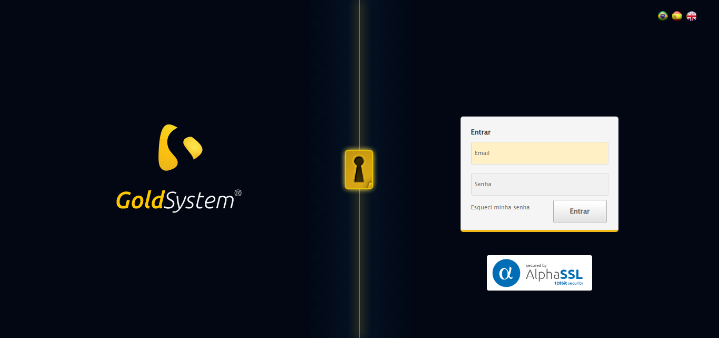

[15:02:33] 🔄 Realizando login...

[15:02:38] ✅ Realizando login realizada com sucesso.

[15:02:43] 📸 Screenshot capturada: realizando_login

Screenshot: realizando_login

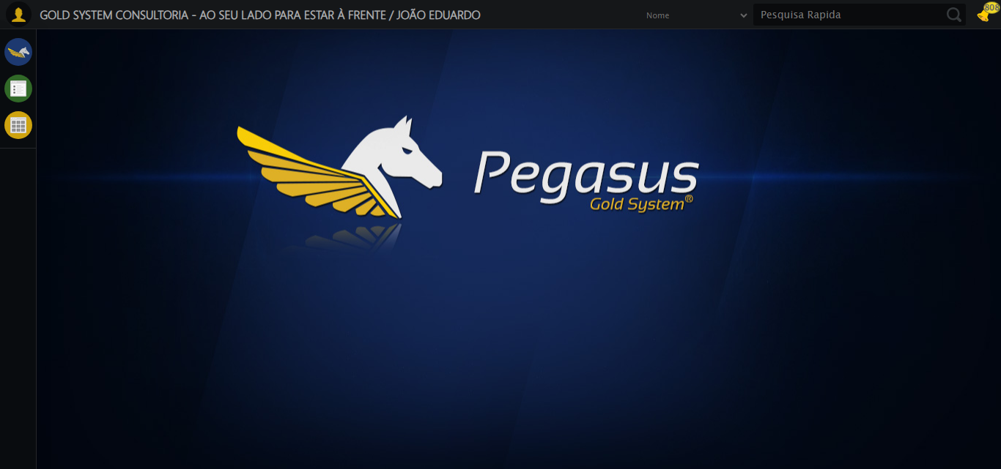

[15:02:43] 🔄 Configurando ambiente...

[15:02:43] 🔍 Zoom ajustado para 90%.

[15:02:45] ✅ Configurando ambiente realizada com sucesso.

[15:02:46] 📸 Screenshot capturada: configurando_ambiente

Screenshot: configurando_ambiente

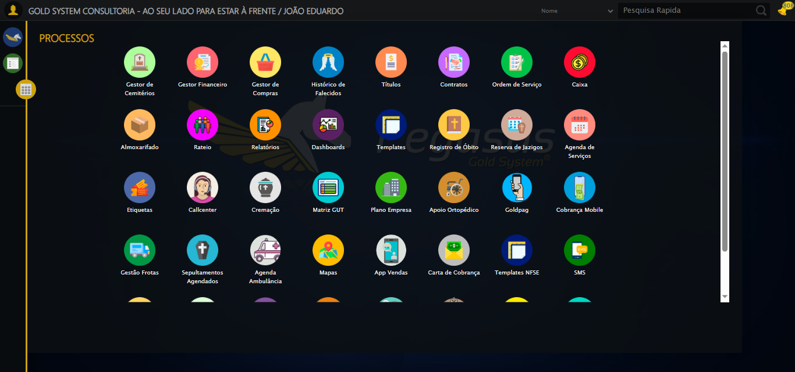

[15:02:46] 🔄 Acessando módulo Callcenter...

[15:02:46] Tentando estratégia de scroll 1...

[15:02:47] ✅ Scroll realizado com estratégia 1

[15:02:48] Tentando estratégia de clique 1 para módulo PET...

[15:02:51] ✅ Clique no módulo PET realizado com estratégia 1

[15:02:51] ✅ Acessando módulo Callcenter realizada com sucesso.

[15:02:52] 📸 Screenshot capturada: acessando_módulo_callcenter

Screenshot: acessando_módulo_callcenter

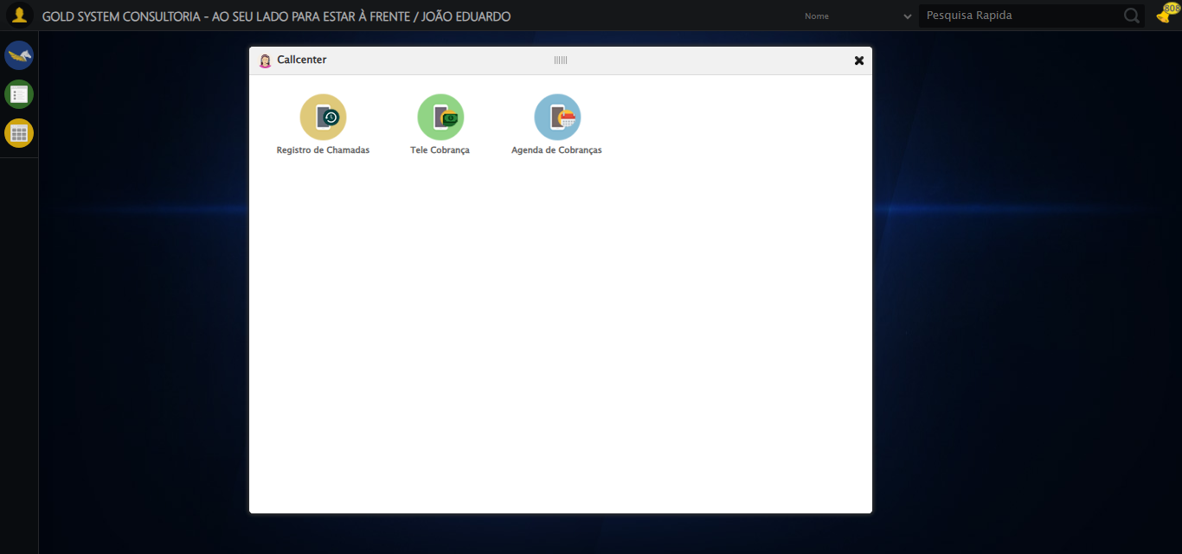

[15:02:52] 🔄 Abrindo Agenda de Cobranças...

[15:02:55] ✅ Abrindo Agenda de Cobranças realizada com sucesso.

[15:02:56] 📸 Screenshot capturada: abrindo_agenda_de_cobranças

Screenshot: abrindo_agenda_de_cobranças

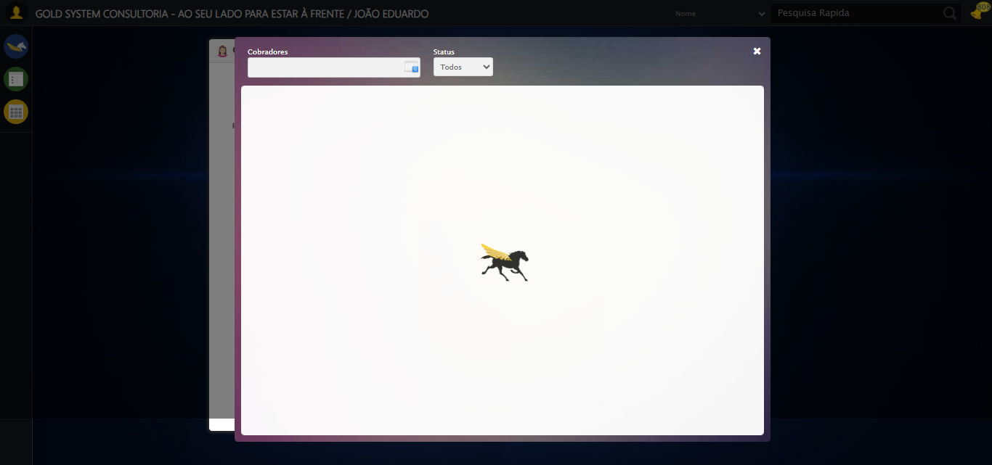

[15:02:58] 🔄 Abrindo o Lov de Cobradores...

[15:02:58] Tentando estratégia de scroll 1...

[15:02:59] ✅ Scroll realizado com estratégia 1

[15:03:00] ✅ Clique realizado com estratégia 1

[15:03:00] ✅ Abrindo o Lov de Cobradores realizada com sucesso.

[15:03:01] 📸 Screenshot capturada: abrindo_o_lov_de_cobradores

Screenshot: abrindo_o_lov_de_cobradores

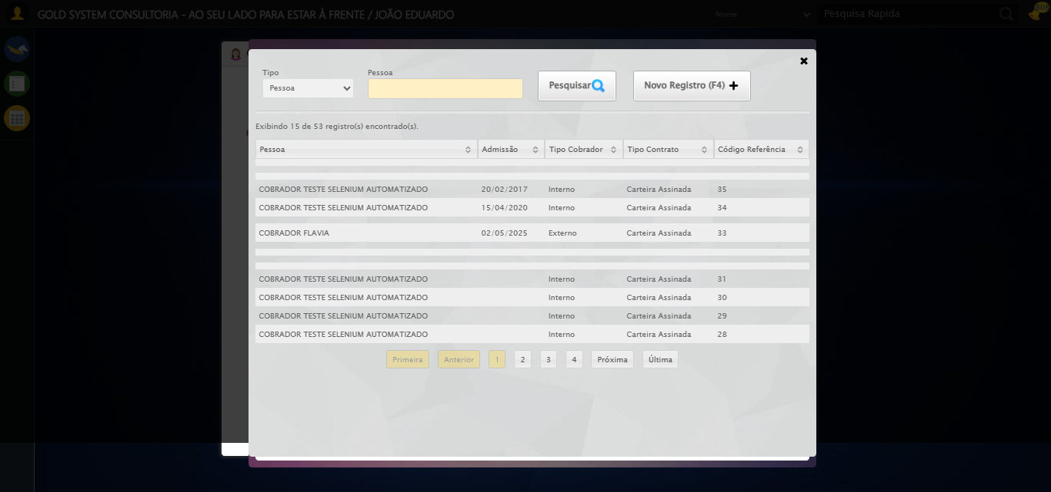

[15:03:01] 🔄 Selecionando para filtrar por Código Referência...

[15:03:01] ✅ Selecionando para filtrar por Código Referência realizada com sucesso.

[15:03:03] 📸 Screenshot capturada: selecionando_para_filtrar_por_código_referência

Screenshot: selecionando_para_filtrar_por_código_referência

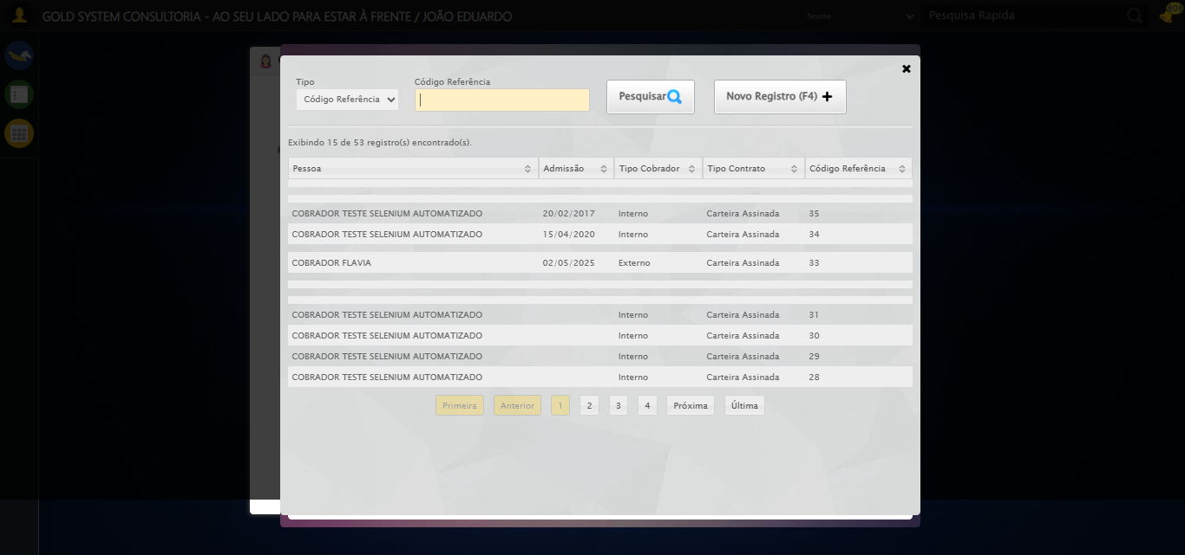

[15:03:03] 🔄 Preenchendo campo de pesquisa como Código Referência do Vendedor...

[15:03:03] Tentando estratégia de scroll 1...

[15:03:04] ✅ Scroll realizado com estratégia 1

[15:03:05] ✅ Campo (xpath) preenchido com estratégia 1: '31'

[15:03:05] ✅ Preenchendo campo de pesquisa como Código Referência do Vendedor realizada com sucesso.

[15:03:06] 📸 Screenshot capturada: preenchendo_campo_de_pesquisa_como_código_referência_do_vendedor

Screenshot: preenchendo_campo_de_pesquisa_como_código_referência_do_vendedor

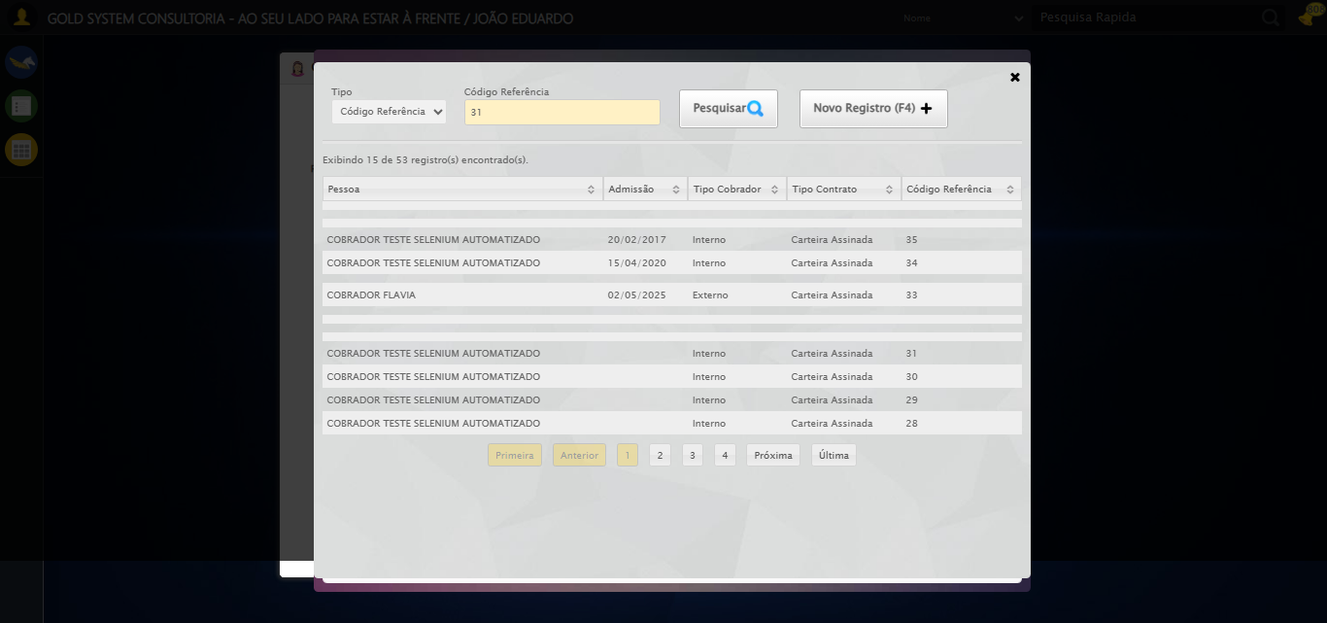

[15:03:06] 🔄 Pesquisando Cobrador no Lov...

[15:03:06] Tentando estratégia de scroll 1...

[15:03:07] ✅ Scroll realizado com estratégia 1

[15:03:08] ✅ Clique realizado com estratégia 1

[15:03:08] ✅ Pesquisando Cobrador no Lov realizada com sucesso.

[15:03:09] 📸 Screenshot capturada: pesquisando_cobrador_no_lov

Screenshot: pesquisando_cobrador_no_lov

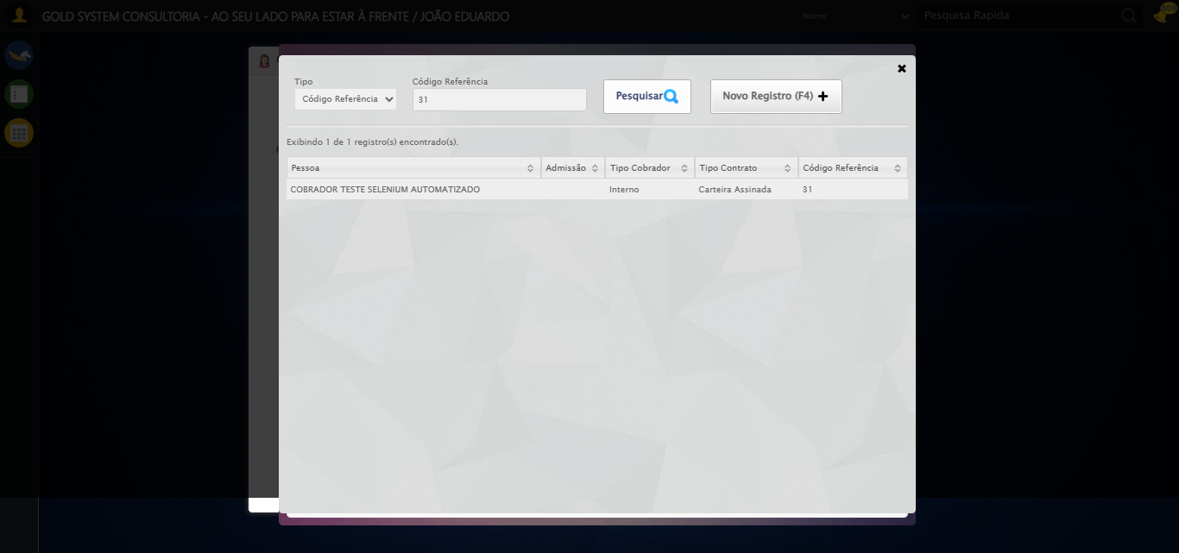

[15:03:09] 🔄 Selecionando Cobrador no Lov...

[15:03:09] Tentando estratégia de scroll 1...

[15:03:10] ✅ Scroll realizado com estratégia 1

[15:03:11] ✅ Clique realizado com estratégia 1

[15:03:11] ✅ Selecionando Cobrador no Lov realizada com sucesso.

[15:03:12] 📸 Screenshot capturada: selecionando_cobrador_no_lov

Screenshot: selecionando_cobrador_no_lov

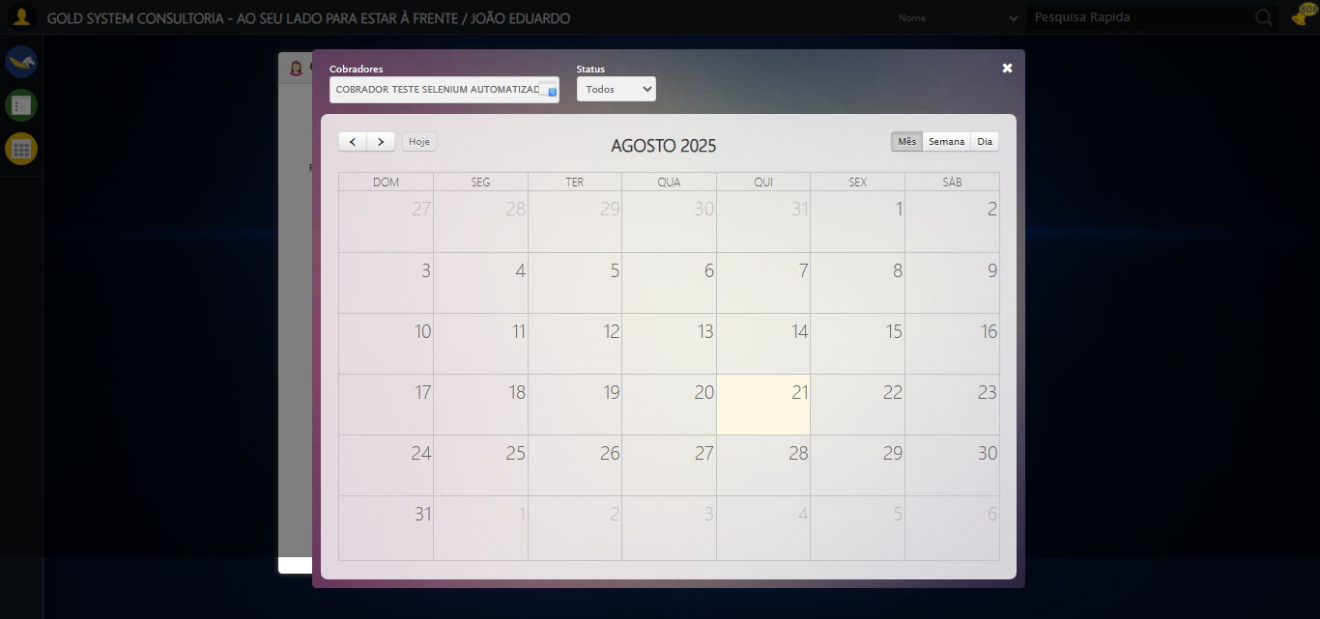

[15:03:22] 🔄 Procurando compromissos na Agenda...

[15:04:24] ✅ Procurando compromissos na Agenda realizada com sucesso.

[15:04:25] 📸 Screenshot capturada: procurando_compromissos_na_agenda

Screenshot: procurando_compromissos_na_agenda

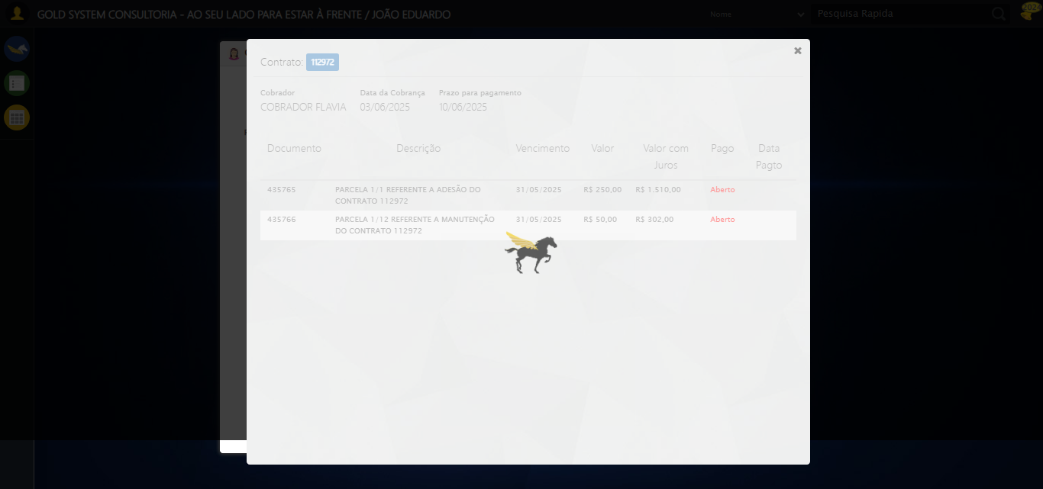

[15:04:25] 🔄 Fechando aba do contrato...

[15:04:25] Tentando estratégia de scroll 1...

[15:04:26] ✅ Scroll realizado com estratégia 1

[15:04:27] ⚠️ Estratégia 1 de clique falhou: Message: element click intercepted: Element <a class="fa fa-close" style="top: 15px; right: 15px;"></a> is not clickable at point (1042, 70). Other element would receive the click: <a class="fa fa-close"></a>  
 (Session info: chrome=139.0.7258.128)  
Stacktrace:  
 GetHandleVerifier [0x0xacffc3+65331]  
 GetHandleVerifier [0x0xad0004+65396]  
 (No symbol) [0x0x8c3f63]  
 (No symbol) [0x0x912ce0]  
 (No symbol) [0x0x91109a]  
 (No symbol) [0x0x90ebf2]  
 (No symbol) [0x0x90dee1]  
 (No symbol) [0x0x902645]  
 (No symbol) [0x0x9314dc]  
 (No symbol) [0x0x9020d4]  
 (No symbol) [0x0x931754]  
 (No symbol) [0x0x952bcb]  
 (No symbol) [0x0x9312d6]  
 (No symbol) [0x0x900910]  
 (No symbol) [0x0x901784]  
 GetHandleVerifier [0x0xd138b3+2439203]  
 GetHandleVerifier [0x0xd0eae2+2419282]  
 GetHandleVerifier [0x0xaf712a+225434]  
 GetHandleVerifier [0x0xae6e08+159096]  
 GetHandleVerifier [0x0xaedd5d+187597]  
 GetHandleVerifier [0x0xad7ad8+96840]  
 GetHandleVerifier [0x0xad7c62+97234]  
 GetHandleVerifier [0x0xac277a+9962]  
 BaseThreadInitThunk [0x0x75abfcc9+25]  
 RtlGetAppContainerNamedObjectPath [0x0x776d82ae+286]  
 RtlGetAppContainerNamedObjectPath [0x0x776d827e+238]

[15:04:28] ✅ Clique realizado com estratégia 2

[15:04:28] ✅ Fechando aba do contrato realizada com sucesso.

[15:04:29] 📸 Screenshot capturada: fechando_aba_do_contrato

Screenshot: fechando_aba_do_contrato

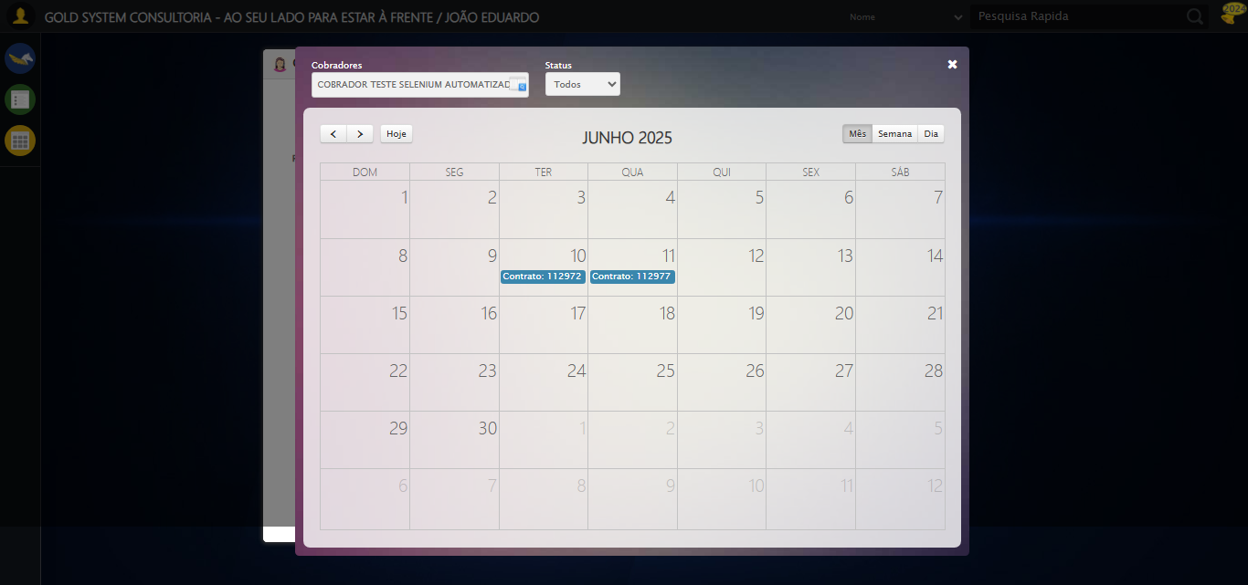

[15:04:30] 🔄 Fechando Agenda de Cobranças...

[15:04:30] Tentando estratégia de scroll 1...

[15:04:31] ✅ Scroll realizado com estratégia 1

[15:04:32] ✅ Clique realizado com estratégia 1

[15:04:32] ✅ Fechando Agenda de Cobranças realizada com sucesso.

[15:04:33] 📸 Screenshot capturada: fechando_agenda_de_cobranças

Screenshot: fechando_agenda_de_cobranças

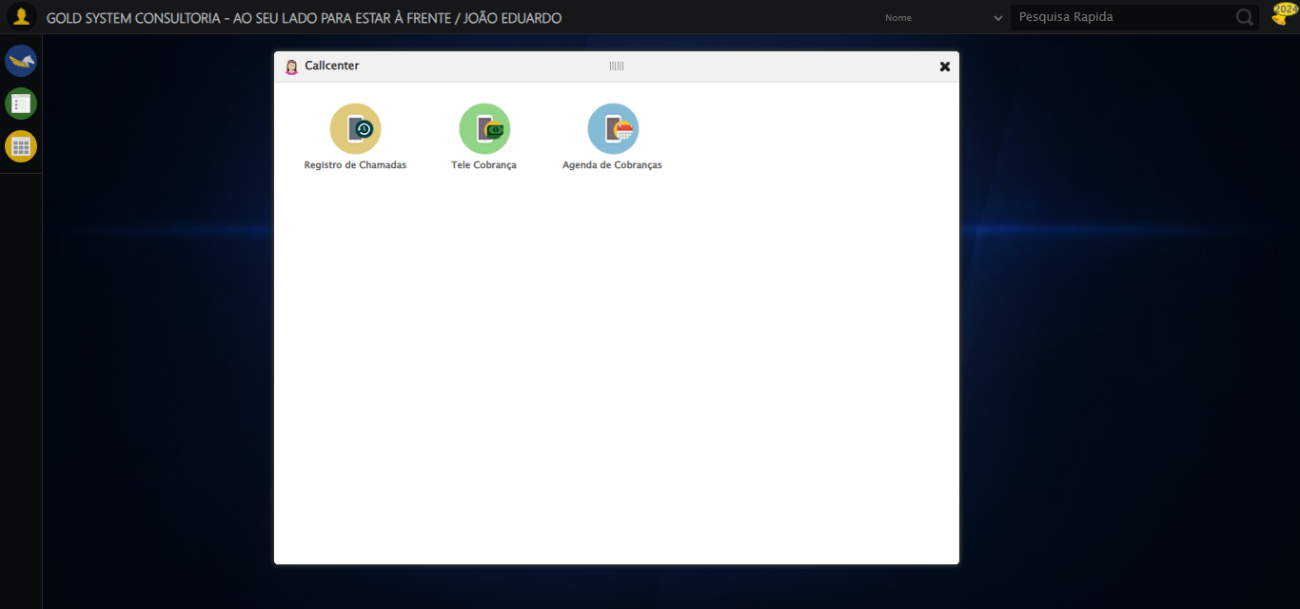

[15:04:33] 🔄 Fechando tela de consulta...

[15:04:33] Tentando estratégia de scroll 1...

[15:04:34] ✅ Scroll realizado com estratégia 1

[15:04:35] ✅ Clique realizado com estratégia 1

[15:04:35] ✅ Fechando tela de consulta realizada com sucesso.

[15:04:36] 📸 Screenshot capturada: fechando_tela_de_consulta

Screenshot: fechando_tela_de_consulta

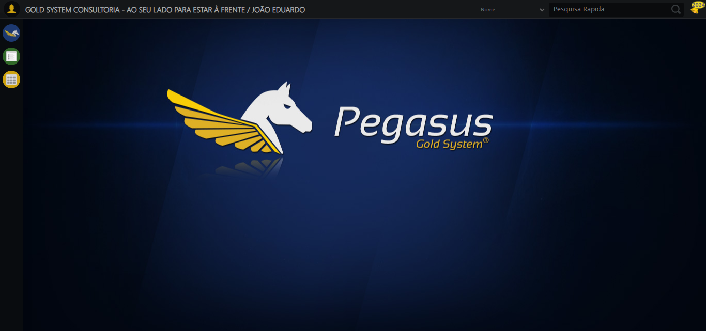

[15:04:36] ✅ Teste executado com sucesso completo!

[15:04:36] 🏁 Finalizando teste...

[15:04:36] ✅ TESTE CONCLUÍDO COM SUCESSO!

[15:04:36] ============================================================

==================================================

RESUMO FINAL DO TESTE

==================================================

Teste finalizado em: 21/08/2025 15:04:36

Total de screenshots capturadas: 14